Изъятие непрофильного имущества
[ Бланк Вашей организации ]
Руководителю
департамента имущественных и земельных отношений Воронежской области

С.В. Юсупову

№

На | № | от

О рассмотрении вопроса дальнейшего
использования непрофильного имущества

Уважаемый Сергей Валентинович!

В соответствии с приказом департамента имущественных и земельных отношений Воронежской области от 10.10.2016 № 1589 «Об утверждении Методических рекомендаций по определению и отчуждению непрофильного имущества государственных унитарных предприятий и государственных учреждений Воронежской области» просим рассмотреть на заседании комиссии по вопросам эффективного управления государственным имуществом Воронежской области вопрос дальнейшего использования имущества, указанного в приложении к настоящему письму, в связи с______________________________.
Документы добавлены в подсистему «Веб-Балансодержатель».

Приложение: Перечень непрофильного имущества (по прилагаемой к обращению форме).

Руководитель учреждения ____________________

Согласовано:
(Зам. или ) руководитель департамента
_____Воронежской области ___________________

Исполнитель: _____________________________________________
ФИО и телефон

Приложение
к письму от _№_____

Перечень непрофильного имущества

Недвижимое имущество (ОКС либо земельного участка):
№  п/п | Наименование непрофильного имущества и его индивидуали-зирующие характеристики, в т.ч. год ввода в эксплуатацию | Инвентарный номер | Местонахождение (адрес) непрофильного имущества | Балансовая стоимость непрофильного имущества по состоянию на последнюю отчетную дату (руб.) | Остаточная стоимость непрофильного имущества по состоянию на последнюю отчетную дату (руб.) | Сведения об обременениях непрофильного имущества | Сведения о техническом состоянии объекта | Указать, если земельный участок под ОКС не сформирован  В случае отказа от части непрофильных ОКС, относящихся к имущественному комплексу учреждения (предприятия) указать кадастровый номер земельного участка в границах которого они расположены (в целях рассмотрения возможности его раздела)
1

Движимое имущество:
№  п/п | Наименование непрофильного имущества и его индивидуализирующие характеристики | Инвентарный номер | Местонахождение (адрес) непрофильного имущества (для движимого имущества) | Балансовая стоимость непрофильного имущества по состоянию на последнюю отчетную дату (руб.) | Остаточная стоимость непрофильного имущества по состоянию на последнюю отчетную дату (руб.) | Сведения об обременениях непрофильного имущества | Сведения об источниках приобретения имущества
1.

Документы, необходимые для внесения в подсистему «Веб-Балансодержатель»
(подгружаются учреждением (предприятием) в электронном виде посредством личного кабинета балансодержателя «ВЕБ – балансодержатель»).

1. В отношении непрофильных транспортных средств: сканы паспортов транспортных средств, свидетельств о регистрации транспортных средств в электронном виде.
2. В отношении объектов капитального строительства (ОКС):
- схема расположения непрофильных ОКС в границах земельного участка по отношению к иным объектам (соответствующий фрагмент карты Googlе, Яндекс, публичной кадастровой карты Росреестра, либо план земельного участка из технического паспорта БТИ (выкопировка из ситуационного плана (план границ земельного участка), позволяющая достоверно определить местоположение непрофильных ОКС относительно границ земельного участка.
3. Актуальные фотоматериалы, позволяющие достоверно определить техническое состояние, степень износа, пригодность непрофильного имущества к дальнейшей эксплуатации.
4. Информация о наличии/отсутствии потребности в непрофильном имуществе у муниципальных образований Воронежской области.
5. Информация органа местного самоуправления о градостроительной ситуации в отношении земельных участков, на которых размещены объекты непрофильного имущества (прохождение красных линий, ограничения, установленные действующими Генеральным планом и Правилами землепользования и застройки муниципального образования, наличие/отсутствие охранных зон, инженерных коммуникаций).
6. Информация управления по охране объектов культурного наследия Воронежской области о наличии (отсутствии) вновь выявленных объектов культурного наследия на земельных участках, на которых размещены объекты непрофильного имущества.
7. Информация главного управления МЧС России по Воронежской области, территориального управления Федерального агентства по управлению государственным имуществом Воронежской области о наличии/ отсутствии объектов защитных сооружений гражданской обороны, расположенных на территории имущественных комплексов с привязкой к земельному участку.
8. Информация о заключенных договорах с ресурсоснабжающими организациями с указанием их номера, даты, срока действия, суммы осуществленных по договору платежей за предоставление услуг в текущем календарном году.
9. Предложения учреждения (предприятия) по дальнейшему использованию имущества
Типовая форма запроса в исполнительные органы государственной власти Воронежской области, о потребности подведомственных учреждений/предприятий в использовании государственного имущества Воронежской области

__________________№ ________________  На № __________ от ___________ |  | Исполнительным органам государственной власти Воронежской области  (по списку)
В департаменте имущественных и земельных отношений Воронежской области на рассмотрении находится обращение (наименование учреждения/предприятия) по вопросу изъятия из оперативного управления (наименование учреждения/предприятия) государственного имущества Воронежской области согласно приложению к настоящему письму.
На основании вышеизложенного просим проанализировать потребность подведомственных учреждений/предприятий в использовании указанного государственного имущества Воронежской области.
В случае наличия необходимости в использовании данного государственного имущества Воронежской области, просим направить ответ в адрес департамента имущественных и земельных отношений Воронежской области, в течении 14 дней согласно требованиям, предусмотренными в приказе департамента имущественных и земельных отношений Воронежской области от 24.08.2017 № 1747 «Об утверждении Порядка осуществления департаментом имущественных и земельных отношений Воронежской области отдельных полномочий собственника государственного имущества Воронежской области при проведении процедур закрепления, изъятия, передачи, списания, согласования аренды, безвозмездного пользования и иных форм распоряжения, а также отчуждения государственного имущества Воронежской области органами государственной власти Воронежской области, государственными учреждениями и государственными предприятиями Воронежской области».
В случае отсутствия потребности в использовании указанного государственного имущества Воронежской области ответ на данный запрос не требуется.

Приложение: на ____ л.
Руководитель департамента ФИО

Исполнитель:
ФИО
телефон

Типовая форма запроса
в муниципальное образование Воронежской области, на территории которого находится непрофильное имущество, о потребности в его использовании

________________№ ___________  На №___________от____________  О потребности в имуществе | Наименование  администрации муниципального района (городского округа) Воронежской области  юридический адрес

_______________________________________________________________
(наименование государственного учреждения/государственного предприятия Воронежской области)
предлагает рассмотреть возможность принятия недвижимого имущества, указанного в приложении к данному обращению, в муниципальную собственность, в том числе, в целях его перевода в жилой фонд для последующего предоставления малоимущим гражданам по договору социального найма.
Также полагаем целесообразным проработать данный вопрос с администрациями соответствующих поселений __________________________________________________________________
(наименование муниципального района)
При отсутствии потребности в государственном имуществе для муниципальных нужд, просим предоставить сведения о наличии потенциальных инвесторов для возможного вовлечения имущества в хозяйственный оборот.
Вышеуказанную информацию просим предоставить в адрес __________________________________________________________________
(наименование государственного учреждения/государственного предприятия Воронежской области)
в срок до ____________________.

Приложение: на 1 л. в 1 экз.

Руководитель учреждения
(предприятия) ФИО

Исполнитель:
ФИО
телефон

Типовая форма запроса
в муниципальное образование Воронежской области, на территории которого находится непрофильное имущество, о градостроительной ситуации в отношении земельных участков, на которых размещены объекты непрофильного имущества

________________№ ___________  На №___________от____________  О предоставлении информации  о градостроительной ситуации  в отношении земельных участков | Наименование  администрации муниципального образования Воронежской области  юридический адрес
______________________________________________________________
(наименование государственного учреждения/государственного предприятия Воронежской области)
принято решение о рассмотрении вопроса дальнейшего использования непрофильного имущества, указанного в приложении к данному обращению, закрепленного на праве оперативного управления/хозяйственного ведения на заседании комиссии по вопросам эффективного управления государственным имуществом Воронежской области департамента имущественных и земельных отношений Воронежской области.
В связи с этим, просим Вас предоставить информацию о градостроительной ситуации в отношении земельных участков, занятых объектами непрофильного имущества (прохождение красных линий, существующие ограничения, установленные действующими Генеральным планом и Правилами землепользования и застройки муниципального образования, наличие/отсутствие охранных зон, инженерных коммуникаций).
Вышеуказанную информацию просим предоставить в адрес _________________________________________________________________
(наименование государственного учреждения/государственного предприятия Воронежской области)
в срок до ____________________.

Приложение: на 1 л. в 1 экз.
Руководитель учреждения (предприятия) ФИО

Исполнитель:
ФИО
телефон

Типовая форма запроса
в управление по охране объектов культурного наследия Воронежской области о наличии (отсутствии) вновь выявленных объектов культурного наследия на земельных участках, на которых размещены объекты непрофильного имущества.

________________№ ___________  На №___________от____________  О предоставлении информации  о наличии (отсутствии) вновь выявленных объектов культурного наследия | Управление  по охране объектов культурного наследия Воронежской области  юридический адрес

_______________________________________________________________
(наименование государственного учреждения/государственного предприятия Воронежской области)
принято решение о рассмотрении вопроса дальнейшего использования непрофильного имущества, указанного в приложении к данному обращению, закрепленного на праве оперативного управления/хозяйственного ведения на заседании комиссии по вопросам эффективного управления государственным имуществом Воронежской области департамента имущественных и земельных отношений Воронежской области.
В связи с этим, просим Вас предоставить информацию о наличии (отсутствии) вновь выявленных объектов культурного наследия на земельных участках, на которых размещены объекты непрофильного имущества.
Вышеуказанную информацию просим предоставить в адрес __________________________________________________________________
(наименование государственного учреждения/государственного предприятия Воронежской области)
в срок до ____________________.

Приложение: на 1 л. в 1 экз.

Руководитель учреждения
(предприятия) ФИО

Исполнитель:
ФИО
телефон

Типовая форма запроса
в управление МЧС России по Воронежской области, территориальное управление Федерального агентства по управлению государственным имуществом Воронежской области о наличии (отсутствии) объектов защитных сооружений гражданской обороны, расположенных на территории имущественных комплексов с привязкой к земельному участку

________________№ ___________  На №___________от____________  О предоставлении информации  о наличии (отсутствии) объектов защитных сооружений гражданской обороны | Управление  МЧС России по Воронежской области  юридический адрес  Территориальное управление Федерального агентства по управлению государственным имуществом Воронежской области  юридический адрес
_______________________________________________________________
(наименование государственного учреждения/государственного предприятия Воронежской области)
принято решение о рассмотрении вопроса дальнейшего использования непрофильного имущества, указанного в приложении к данному обращению, закрепленного на праве оперативного управления/хозяйственного ведения на заседании комиссии по вопросам эффективного управления государственным имуществом Воронежской области департамента имущественных и земельных отношений Воронежской области.
В связи с этим, просим Вас предоставить информацию о наличии (отсутствии) объектов защитных сооружений гражданской обороны, объектов, значащихся в реестре федерального имущества, расположенных на территории имущественных комплексов с привязкой к земельному участку.
Вышеуказанную информацию просим предоставить в адрес __________________________________________________________________
(наименование государственного учреждения/государственного предприятия Воронежской области)
в срок до ____________________.

Приложение: на 1 л. в 1 экз.

Руководитель учреждения
(предприятия) ФИО

Исполнитель:
ФИО
телефон

НПА

ПРИКАЗ
от 13.08.2021. № 1847

ДЕПАРТАМЕНТА ИМУЩЕСТВЕННЫХ И ЗЕМЕЛЬНЫХ ОТНОШЕНИЙ
ВОРОНЕЖСКОЙ ОБЛАСТИ

О создании комиссии по вопросам эффективного управления государственным имуществом Воронежской области

ПРИКАЗ
от 24 августа 2017 г. № 1747

ДЕПАРТАМЕНТА ИМУЩЕСТВЕННЫХ И ЗЕМЕЛЬНЫХ ОТНОШЕНИЙ
ВОРОНЕЖСКОЙ ОБЛАСТИ

ОБ УТВЕРЖДЕНИИ ПОРЯДКА ОСУЩЕСТВЛЕНИЯ ДЕПАРТАМЕНТОМ
ИМУЩЕСТВЕННЫХ И ЗЕМЕЛЬНЫХ ОТНОШЕНИЙ ВОРОНЕЖСКОЙ ОБЛАСТИ
ОТДЕЛЬНЫХ ПОЛНОМОЧИЙ СОБСТВЕННИКА ГОСУДАРСТВЕННОГО ИМУЩЕСТВА
ВОРОНЕЖСКОЙ ОБЛАСТИ ПРИ ПРОВЕДЕНИИ ПРОЦЕДУР ЗАКРЕПЛЕНИЯ,
ИЗЪЯТИЯ, ПЕРЕДАЧИ, СПИСАНИЯ, СОГЛАСОВАНИЯ АРЕНДЫ,
БЕЗВОЗМЕЗДНОГО ПОЛЬЗОВАНИЯ И ИНЫХ ФОРМ РАСПОРЯЖЕНИЯ,
А ТАКЖЕ ОТЧУЖДЕНИЯ ГОСУДАРСТВЕННОГО ИМУЩЕСТВА
ВОРОНЕЖСКОЙ ОБЛАСТИ ОРГАНАМИ ГОСУДАРСТВЕННОЙ ВЛАСТИ
ВОРОНЕЖСКОЙ ОБЛАСТИ, ГОСУДАРСТВЕННЫМИ УЧРЕЖДЕНИЯМИ И
ГОСУДАРСТВЕННЫМИ ПРЕДПРИЯТИЯМИ ВОРОНЕЖСКОЙ ОБЛАСТИ
п4. Изъятие государственного имущества Воронежской области
из оперативного управления (хозяйственного ведения)
по инициативе органов государственной власти,
государственных учреждений (предприятий)

Контакты

Ответственный исполнитель отдела по работе с юридическими лицами и учета государственного имущества департамента после получения от учреждения соответствующего обращения «Об изъятии непрофильного имущества» предлагает непрофильное имущество иным учреждениям.

 | Ответственный исполнитель отдела по работе с юридическими лицами и учета государственного имущества департамента имущественных и земельных отношений Воронежской области | ИОГВ ВО и подведомственные им государственные учреждения ВО
 | Незнамов Дмитрий Олегович - ведущий консультант  Телефоны: 212-73-63  +7 (473) 212-79-99 доб. 51-565  Email: NeznamovDO@gugivrn.ru | Управление физической культуры и спорта ВО,  Департамент социальной защиты ВО,  Департамент строительной политики ВО,  Управление архитектуры и градостроительства ВО,  Инспекция государственного и строительного надзора ВО
 | Свиридова Наталья Юрьевна - ведущий консультант  Телефоны: 212-73-29  +7 (473) 212-79-99 доб. 51-557  Email: SviridovaNU@gugivrn.ru | Департамент промышленности ВО,  Департамент предпринимательства и торговли ВО  Департамент транспорта и автомобильных дорог ВО,  Департамент экономического развития ВО,  Департамент ЖКХ и энергетики ВО,  Департамент финансов ВО,  Департамент связи и массовых коммуникаций ВО,  Управление делами ВО,  Управление государственного технического надзора ВО,  Представительство ВО при федеральных органах,  Уполномоченный по правам человека в ВО,  Воронежская областная Дума,  Государственная жилищная инспекция ВО
 | Попова Людмила Юрьевна - ведущий консультант Телефоны: 212-73-63  +7 (473) 212-79-99 доб. 51-561  Email: popovalu@gugivrn.ru | Департамент аграрной политики ВО,  Управление ветеринарии ВО,  Департамент труда и занятости населения ВО,  Управление лесного хозяйства ВО,  Департамент природных ресурсов и экологии ВО,
 | Савенкова Кристина Валерьевна - советник  Телефоны: 212-73-29  +7 (473) 212-79-99 доб. 51-016  Email: SavenkovaKV@gugivrn.ru | Департамент образования, науки и молодежной политики ВО,  Управление по государственному регулированию тарифов ВО,  Управление по регулированию контрактной системы в сфере закупок ВО,  Департамент культуры ВО,  Управление ЗАГС ВО,  Департамент по развитию муниципальных образований ВО
 | Щеблыкин Анатолий Николаевич - заместитель начальника  Телефоны: 212-73-93  +7 (473) 212-79-99 доб. 51-563  Email: ScheblykinAN@gugivrn.ru | Департамент имущественных и земельных отношений ВО
 | Рудый Валерий Сергеевич - ведущий советник  Телефоны: 212-73-29  +7 (473) 212-79-99 доб. 51-444  Email: RudiyVS@gugivrn.ru | Департамент здравоохранения ВО,  Территориальный фонд обязательного медицинского страхования ВО

Комиссия по вопросам эффективного управления государственным имуществом Воронежской области
В целях определения наиболее эффективного варианта использования непрофильного имущества департамент направляет обращение учреждения в исполнительные органы государственной власти (ИОГВ) о рассмотрении возможности передачи непрофильного имущества подведомственным учреждениям. В случае отказа всех учреждений областного уровня собственности от непрофильного имущества, материалы передаются для рассмотрения на заседание комиссии департамента по вопросам наиболее эффективного управления имуществом Воронежской области в соответствии с приказом департамента от 15.05.2017 № 968 «О создании комиссии по вопросам эффективного управления государственным имуществом Воронежской области».
Ответственный исполнитель в департаменте по вопросам заседания комиссии
Астафьева Юлия Александровна
ведущий консультант отдела
по работе с земельными участками областного уровня собственности
Телефон 212-73-48
Email: AstafevaUA@gugivrn.ru
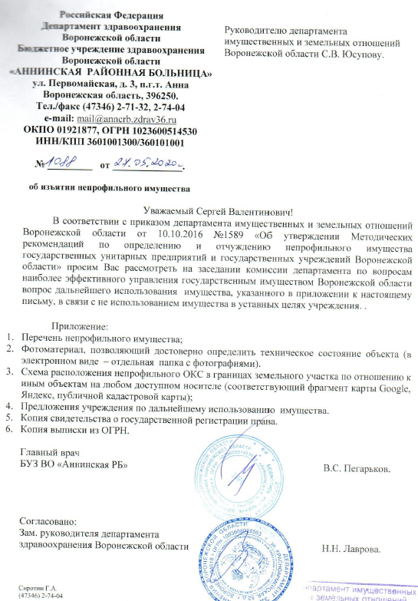

Прекращение пользования земельным участком

После издания приказа департамента об изъятии имущества департамент регистрирует приказ в Управлении Росреестра. В Управлении Росреестра проводится регистрационные мероприятия по прекращению права оперативного управления на объекты недвижимости (здание, забор и др) и выдается выписка из единого государственного реестра недвижимости (ЕГРН). На основании выписки учреждение направляет в адрес департамента обращение, согласованное учредителем, на прекращение права постоянного (бессрочного) пользования земельным участком.
Ответственный исполнитель в департаменте по земельным участкам
Халяпина Кристина Борисовна
советник отдела
по работе с земельными участками областного уровня собственности
Телефон 212-73-48
Email: HaliapinaKB@gugivrn.ru
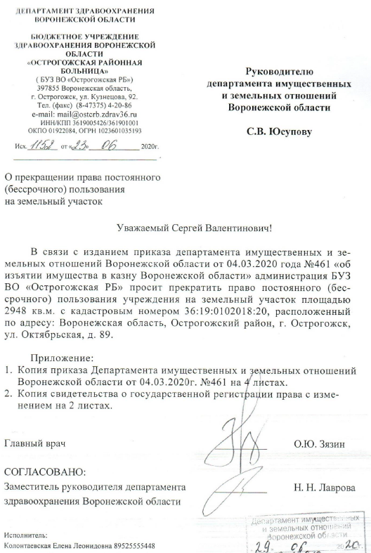

Бухгалтерские документы

После издания приказа департамента об изъятии имущества учреждение направляет акты о приеме - передаче объектов нефинансовых активов, подготовленных на основании приказов департамента, накладных и иных бухгалтерских документов.
Ответственные исполнители в департаменте по утверждению бухгалтерских документов
Сотрудники отдела бухгалтерского учета и отчетности департамента имущественных и земельных отношений Воронежской области:
Диканская Людмила Владимировна, Шевченко Инна Валерьевна
Телефоны: 212-73-69

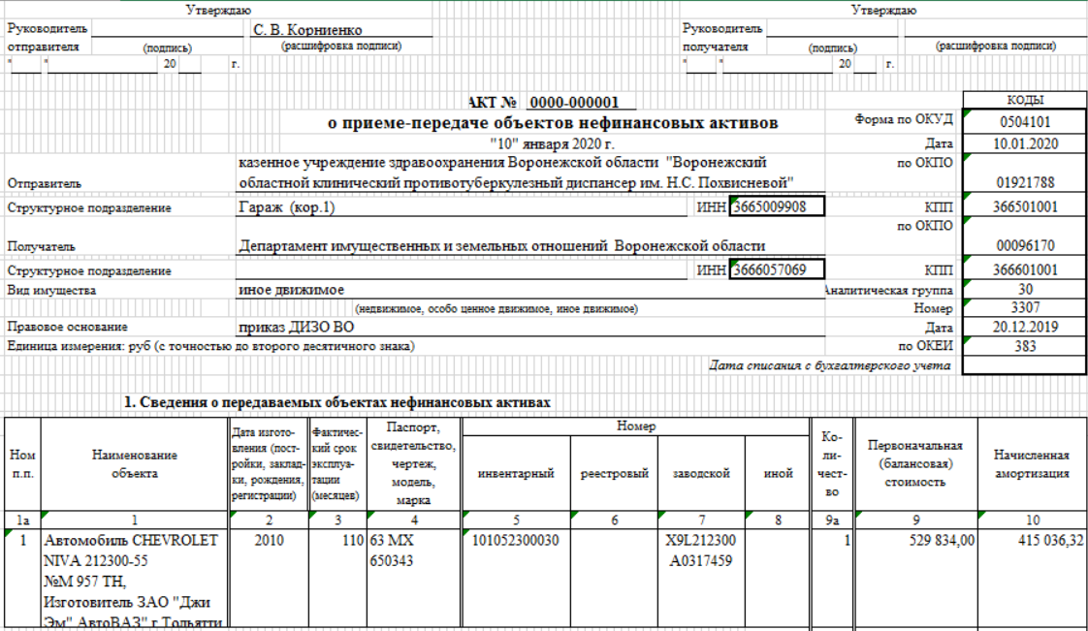
Основные мероприятия
По работе с непрофильным имуществом в департаменте

